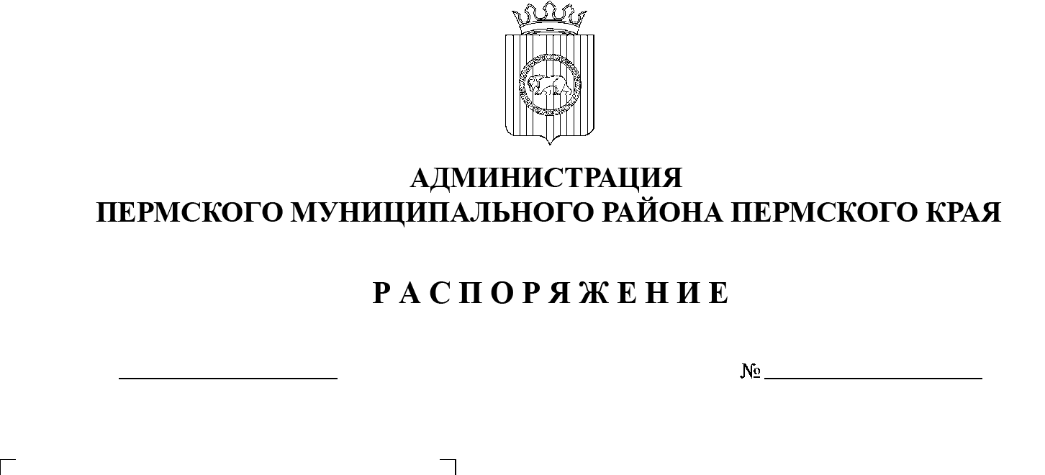

28.03.2022
СЭД-2022-299-01-01-07.С-54
О создании рабочей группы по оказанию содействия проекту «Электронные книги памяти сел и муниципальных образований Пермского края»

Во исполнение поручения Президента Российской Федерации от 12.06.2021 № ПР – 1006, пункта 6 раздела 2 протокола заседания Российского организационного комитета «Победа» от 20.05.2021 № 43, на основании письма Агентства по делам архивов Пермского края от 10.03.2022 № СЭД-07-01-16/1Исх-9 «Об оказании содействия проекту «Электронные Книги памяти сел и муниципальных образований Пермского края»:
1. Создать рабочую группу по оказанию содействия проекту «Электронные книги памяти сел и муниципальных образований Пермского края».
2. Утвердить состав рабочей группы по оказанию содействия проекту «Электронные книги памяти сел и муниципальных образований Пермского края» согласно приложению к настоящему распоряжению.
3. Настоящее распоряжение разместить на официальном сайте Пермского муниципального района www.permraion.ru.
4. Настоящее распоряжение вступает в силу со дня его подписания.
5. Контроль за исполнением настоящего распоряжения возложить на заместителя главы администрации Пермского муниципального района, руководителя аппарата администрации Ермакова С.В.
Глава муниципального района В.Ю. Цветов
Приложение
к распоряжению администрации
Пермского муниципального района
от_28.03.2022_№ СЭД-2022-299-01-01-07.С-54_______

СОСТАВ
рабочей группы по оказанию содействия проекту «Электронные книги памяти сел и муниципальных образований Пермского края»

Ермаков  Сергей Владимирович | - заместитель главы администрации Пермского муниципального района, руководитель аппарата администрации Пермского муниципального района, руководитель рабочей группы
Цветов  Александр Владимирович | - заместитель руководителя аппарата администрации Пермского муниципального района, заместитель руководителя рабочей группы
Самойленко  Елена Борисовна | - консультант отдела внутренней политики аппарата  администрации Пермского муниципального района, секретарь рабочей группы
Члены рабочей группы
Емельянова  Ольга Васильевна | - директор муниципального казенного учреждения «Архив Пермского района»
Ермолова  Лариса Игоревна | - директор муниципального народного музея истории Пермского района (по согласованию)
Глумова  Людмила Алексеевна | - начальник управления по делам культуры, молодежи и спорта администрации Пермского муниципального района
Соснина  Наталья Александровна | - начальник управления образования администрации Пермского муниципального района
Долгих  Надежда Ивановна | - председатель Пермской районной общественной организации ветеранов (пенсионеров) войны, труда, вооруженных сил и правоохранительных органов (по согласованию)
Кейсер  Ольга Анатольевна | - директор МАУ «Информационный центр»
Сидорова  Юлия Александровна | - главный редактор АНО «Редакция Газеты «НИВА»

